NHÀ TRƯỜNG ĐÓN ĐOÀN KIỂM TRA VỆ SINH AN TOÀN THỰC PHẨM
NĂM HỌC 2022-2023
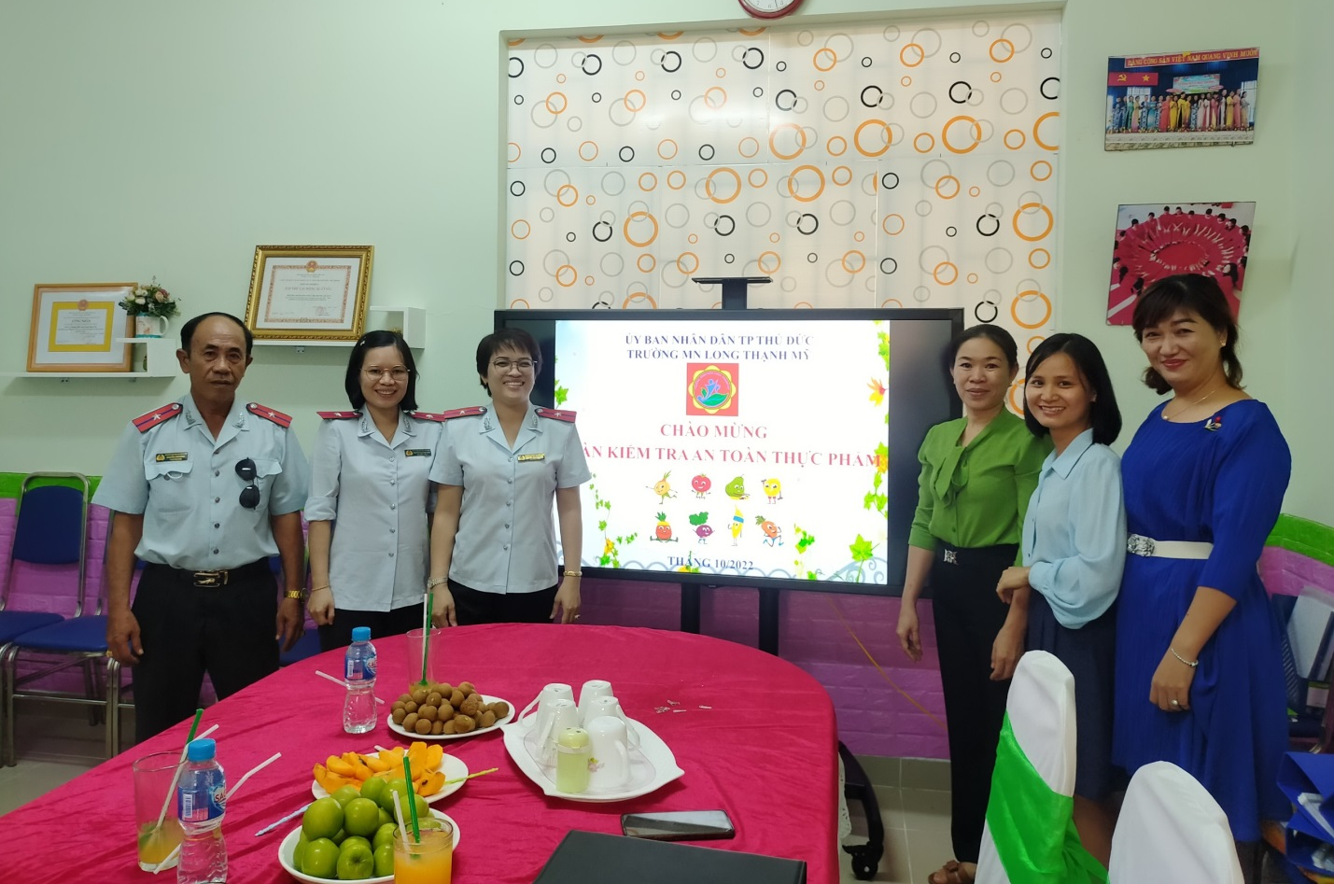
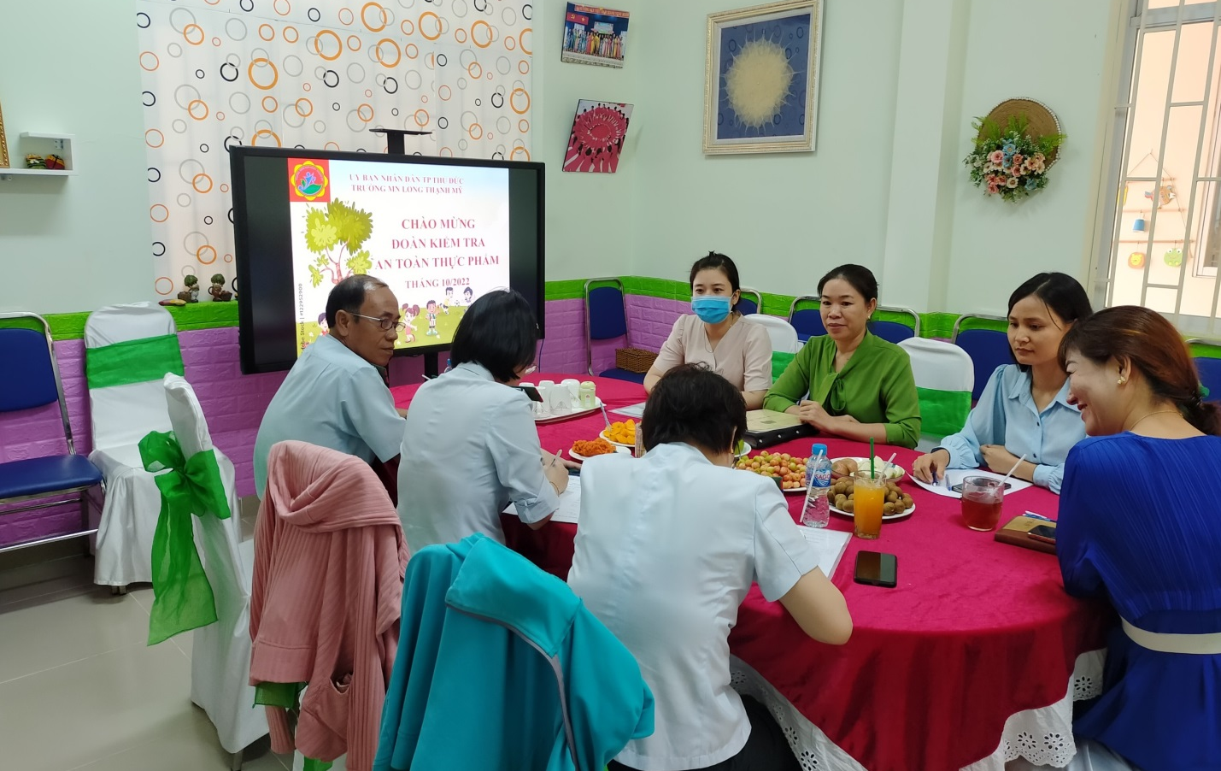
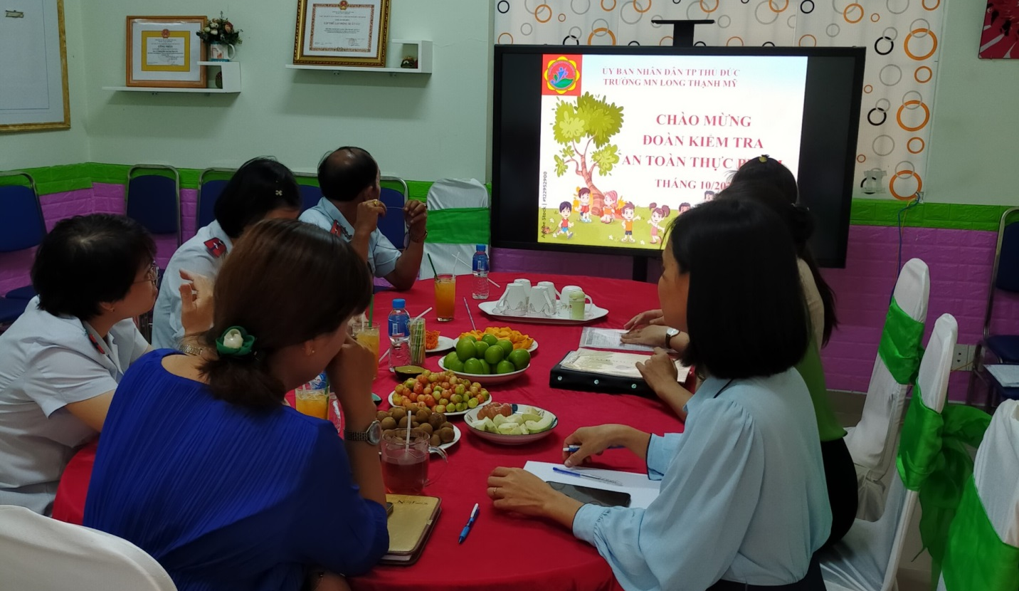
ĐOÀN KIỂM TRA HỒ SƠ VÀ ĐI KHẢO SÁT THỰC TẾ
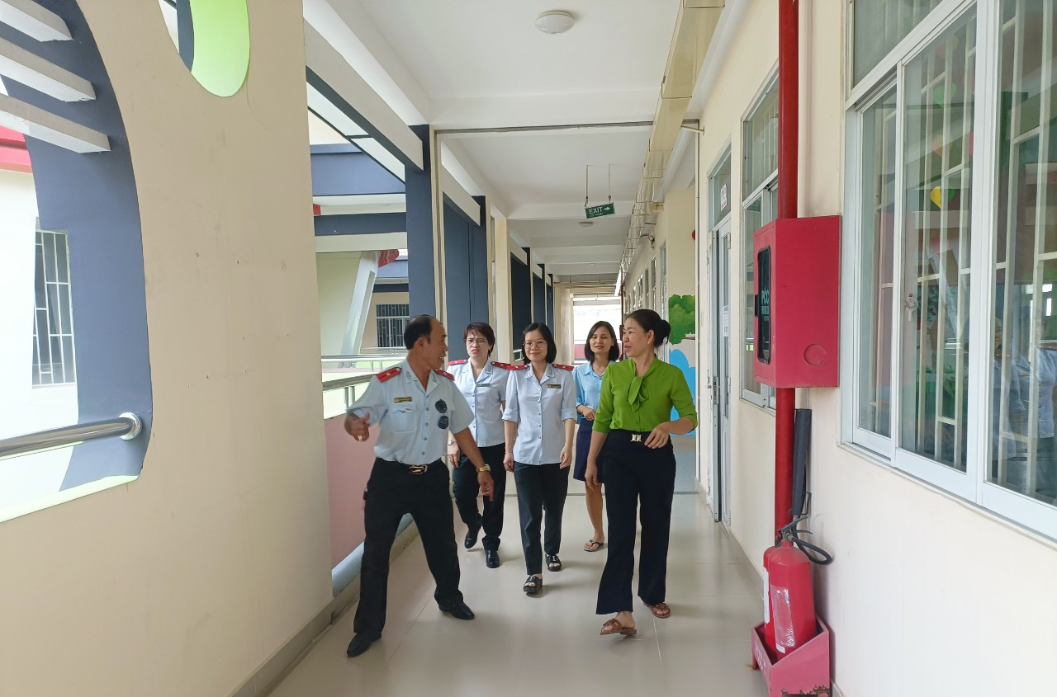

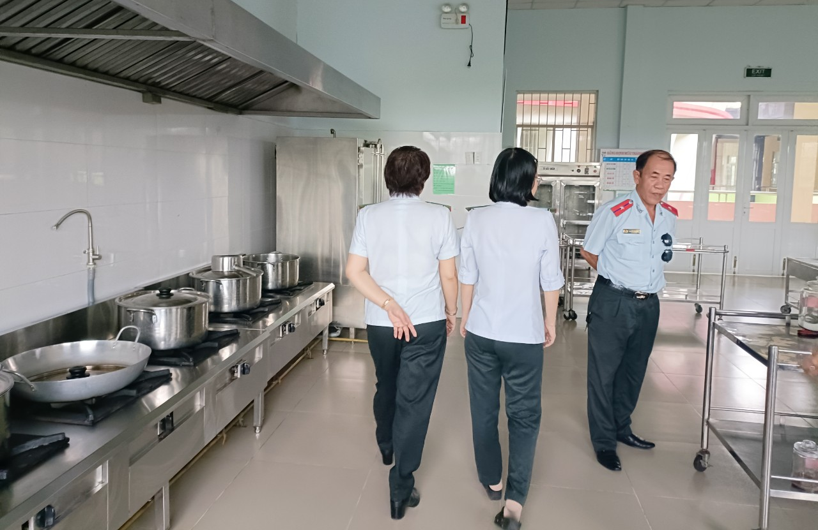
KIỂM TRA BẾP ĂN TẬP THỂ CỦA NHÀ TRƯỜNG
